История школы с. Новый Камелик

Школа в период 1919-1938 годы
Первые сведения о нашей школе получены от наших земляков. По их воспоминаниям, школа открылась на следующий год после того, как на плодородных степных землях возникло село Новый Камелик. Школа располагалась в длинном саманном здании, разделенном внутри на три помещения, два из которых отводились под классы. Их было четыре, училось в них около сорока человек. После окончания четырехлетки ученики продолжали обучение в Перелюбе, Благодатовке или совхозе «Овцевод», где были школы-семилетки. Архивными данными о первых двух десятилетиях нашей школы мы не располагаем, так как наш район относился в тот период к Пугачевскому уезду и все архивные документы после реорганизации районов оказались в Саратовской области. Сведения о первых учениках школы могут быть не совсем точные, но начиная с 1925 года, списки учащихся восстановлены по домовым книгам. Судьба школы – это отражение судьбы страны. Ученикам не хватало учебников, тетрадей, других школьных принадлежностей. Вот список имущества большинства сельских школ 20-х и 30-х годов: шкаф, парты, скамейки, бак деревянный для воды, лопата металлическая, колун для дров. Архивные данные сохранили нам имена учителей, работавших в школе в этот период - период Загорульник Иван Иванович, Никитина С.А., Лобанова - заведующих школой, учителей начальных классов Кузнецову Клавдию Семеновну, Дудкина Иван Филиппович, Панюшкина И.С., Новоенкову Н.А., Панарину В.С., Намычкину Александру Ивановну, Зотову Александру Ксенофонтову, Ельшину.
Школа в период 1939-1948 годы
Тяжелыми гусеницами танков, разрывами бомб и снарядов, трудным тыловым лихолетьем прошлась по судьбам людей война. В трудные военные годы школа продолжала работать. Заведующим школы в это трудное десятилетие был Загорульник Иван Иванович, в четырехлетней школе работали Намычкина Александра Ивановна, Зотова Александра Ксенофонтовна, Ельшина.
Война закончилась, началась мирная жизнь, полная радостей и огорчений, трудового энтузиазма и новых свершений. По-прежнему на переднем плане любых начинаний были учителя.

Школа в период 1949-1958
В 1949 году было принято решение о реорганизации Ново-Камеликской школы в семилетнюю. В связи с реорганизацией в школу направили новых учителей – выпускников учительских институтов Москвы, Сызрани. Куйбышева – Шпигову Анастасию Яковлевну, Щеглову Анну Архиповну, Петрову Валентину Федоровну, Беляеву Елизавету Федоровну, Сержантову Марию Сергеевну. В этот период в школе работают Солодилова Валентина Ильинична, Ионова Мария Васильевна, Новоенкова Надежда Афанасьевна, Солдатенкова Валентна Ильинична, Усольцева Ирада Михайловна, Павлова Маргарита Алексеевна.
Из приказа №17 от 6.03.1952 года, изданного по результатам инспекторской проверки «Исключительно дружным и сплоченным является коллектив Ново-Камеликской семилетней школы. Дисциплина в этой школе является хорошей, все учащиеся принимают активное участие в пионерской и комсомольской работе. Учителя школы принимают активное участие в общественной жизни села, работают над повышением своего идейно-политического уровня и деловой квалификации».
В 1958 году школа становится восьмилетней.
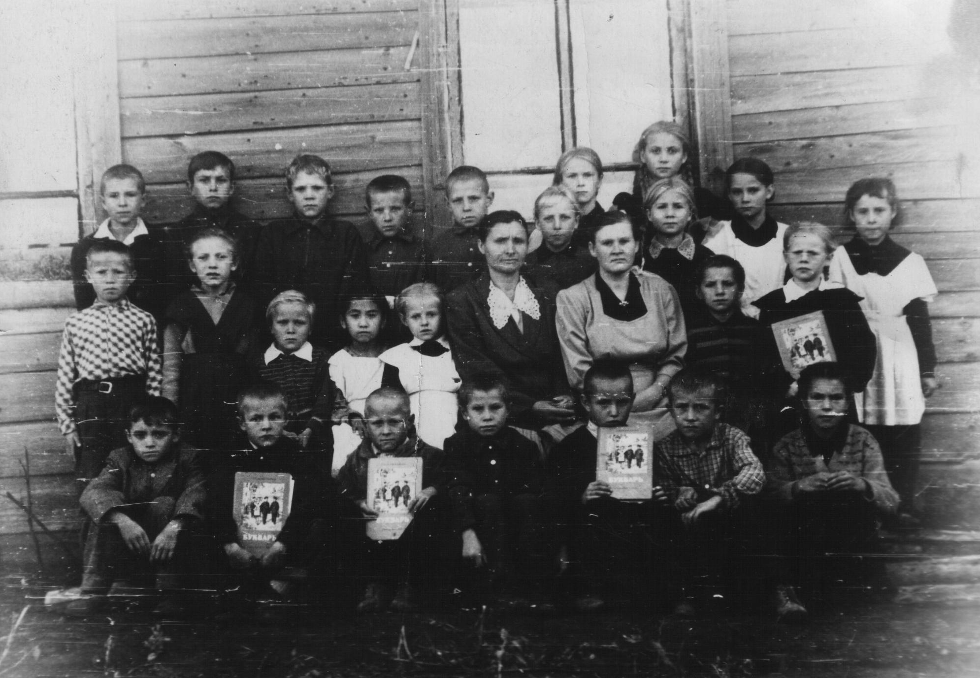
Ново-Камеликская семилетняя школа сентябрь 1961 года

Школа в период 1959-1978
В 1964 году переходит в новое кирпичное здание, с просторными классами и большими окнами. В первый же год у школы был разбит большой цветник, а в последующие годы посажен фруктовый сад. В это время школа славилась своим огромным приусадебным участком, которым заведовала учитель биологии и химии Шубина Тамара Михайловна. По воспоминаниям учащихся «Огород был идеально чистым, ухоженным, урожаи собирали такие, что их хватало на прокорм всех учеников в школьной столовой в течение всего учебного года. Сажали много картошки, сами квасили капусту, солили помидоры и огурцы. Готовили в школе полные обеды – первое, второе, третье».
В это десятилетие в школе работают Перова Нина Павловна, Перов Валентин Иванович, Пушина Раиса Васильевна, Королева Раиса Егоровна, Половинщиков Николай Иванович, Сыров Алексей Филимонович, Бабкина Анна Александровна, Шилова Анна Романовна, Морозова Анна Евгеньевна, Турбина Наталья Александровна, Косарева Мария Федоровна, Чигаров Александр Тимофеевич, Ермохина Людмила Петровна, Полянская Лидия Ивановна, пионервожатой – Пересыпкина Татьяна Павловна.
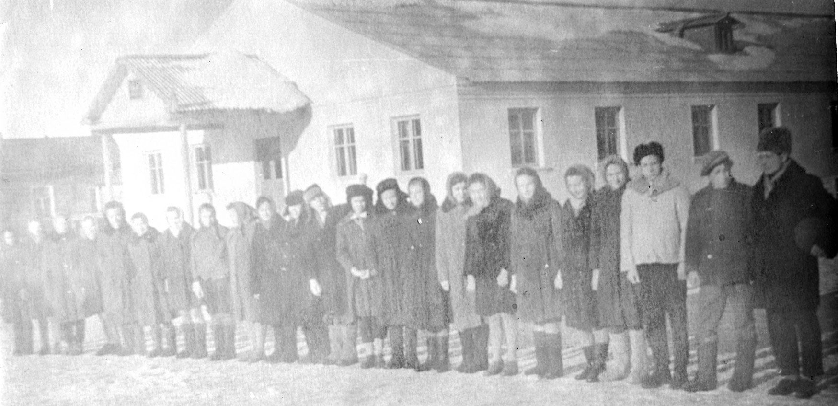
Ново-Камеликская восьмилетняя школа 1964 год

Школа в период 1979-1989
В 1979 году школа переходит в новое двухэтажное здание, которое построили в рекордно короткий срок – за один год. Семьдесят восемь учеников и учителей стали новоселами. Весной вокруг школы посадили саженцы березок, тополей, фруктовых деревьев, разбили большой пришкольный участок. В этот период в школу приходят работать Черемухина Алевтина Ивановна, Петрова Антонина Федоровна, Холодкова Антонина Николаевна, Пендюхова Валентна Александровна, Пряхина Валентина Павловна, Гредасова Татьяна Ивановна, Худякова Марина Валентиновна, Перова Елена Николаевна, Пушина Валентина Николаевна, Львова Наталья Владимировна, Давыдкина Светлана Викторовна.
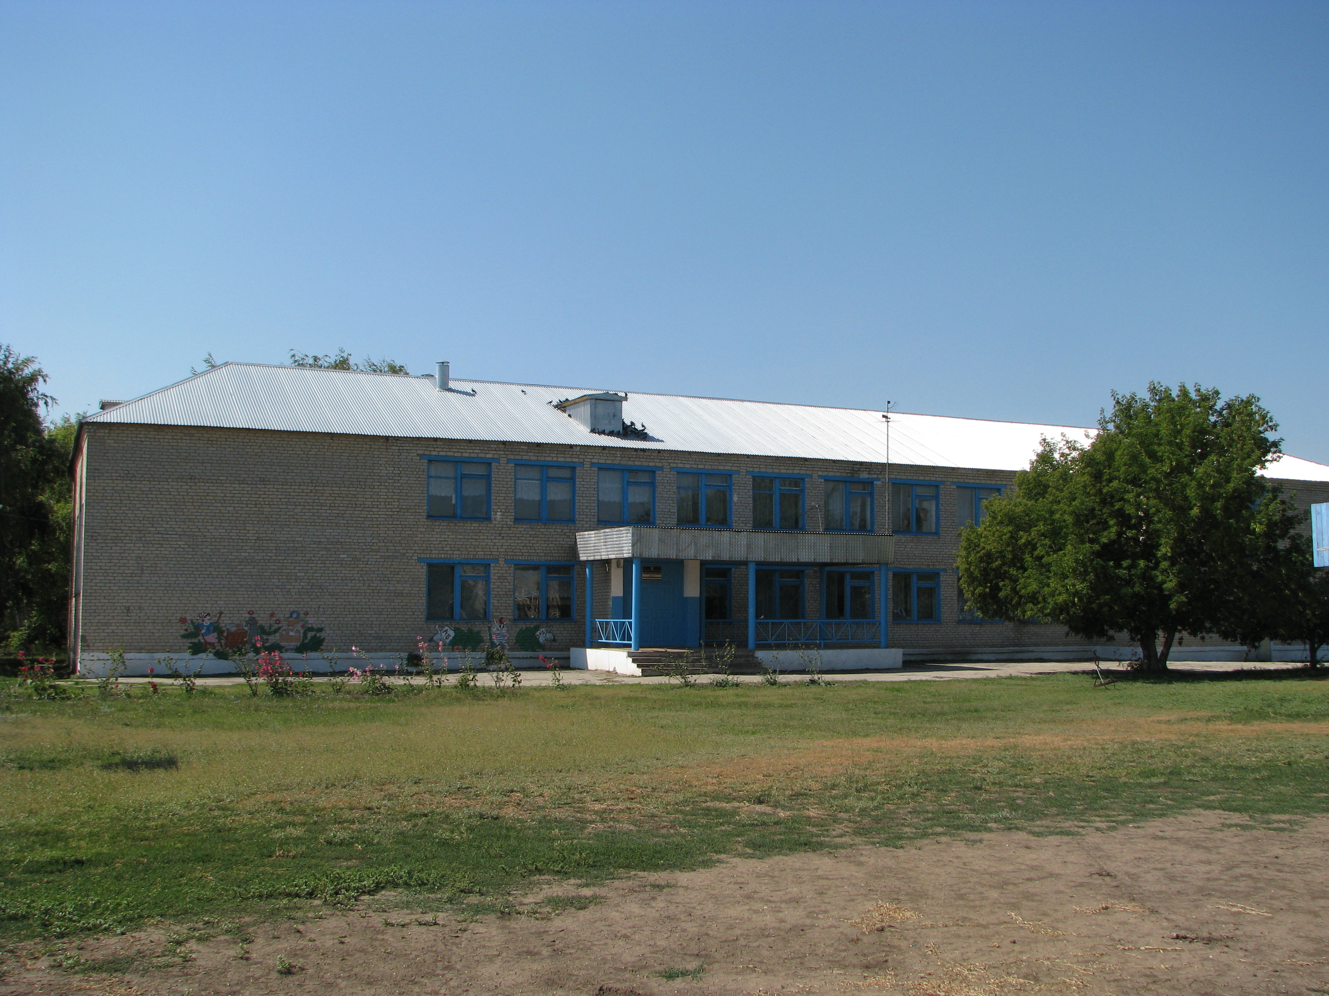
ГБОУ ООШ с. Новый Камелик

Школа в период с 1990 г.
Главное событие периода – в 1990 году школа становится одиннадцатилетней, приходят в школу работать новые учителя – Зеленина Валентина Михайловна, Пушин Валерий Алексеевич, Идрисова Жанна Васильевна, Ербулатовы Залиха Елемесевна и Александр Нашимович, Делия Юрий Александрович, Пряхина Елена Михайловна, Чигарова Римма Афанасьевна, Абрашкина Лидия Алексеевна, Анцифровы Леонид Алексеевич и Валентина Ильинична, Богачева Раиса Алекссевна, Мерзляковы Александр Евгеньевич и Анна Васильевна, Чигарова Полина Федоровна, Турбин Василий Владимирович, Севастьянова Наталья Николаевна, Сарычева Татьяна Юрьевна.
Последние двадцать лет своей истории события стремительно сменяют одно другое, состояние постоянного реформирования российской школы становится привычным. Через двадцать лет в 2009 году школа становится девятилетней.

Всего окончило школу 1231 человек, на «отлично» окончили школу 16 человек, с серебряной медалью окончило 5 человек, на «хорошо и отлично» учились 201 ученик.

